第 二十二 周工作计划
班级：小5班 实施主题：冬天到 日期:1月26日—1月30日 带班老师：沈、张老师
工作要求 |  | 1.感受冬天的季节特征，愿意参与冬季相关活动。（主题目标）  2.解冬季传统节日与自然现象，丰富生活经验，学习冬季自我保护方法。（主题目标）  3.做好冬季保暖，养成勤洗手、不挑食的良好卫生习惯。（保育目标）  4.遵守班级秩序，能独立整理个人物品，能主动与同伴友好合作。（常规目标）
星期  内容 |  | 一 | 二 | 三 | 四 | 五
 | 接待 | 1.热情接待幼儿，与幼儿打招呼，安抚幼儿情绪。  2.进行二次晨检，了解幼儿身体情况、检查幼儿口袋是否有小玩具等物品。
晨间活动 | 晨间游戏 | 1.来园接待：热情接待孩子来园，引导孩子洗手，在区域中比较安静地玩耍。  2.重点区域：美工区：设置“冬日雪景图”大画布，幼儿分工合作，用棉签、颜料、撕贴等方式共同完成，培养集体意识；阅读区：绘本演绎：提供冬季主题绘本角色头饰（如雪人、冬爷爷、小动物），引导幼儿分组演绎绘本情节，提升语言表达。  3.晨间谈话：感知冬天的呼呼北风、了解冬眠的小动物等。
晨间活动 | 户外锻炼 | 1.队列练习：能在老师的点名、引导下，按照性别排成两条队伍。  2.律动、早操：乐意跟随音乐，模仿老师的动作，进行韵律活动。
晨间活动 | 户外锻炼 | 集体游戏：钻山洞  （跑酷区）  弯腰直走 | 集体游戏：猴子爬藤  （探险1区）  沿线平躺爬行 | 集体游戏：乌龟爬  （探险2区）  双手双脚着地爬行 | 集体游戏：绕一绕  （综合2区）  障碍运球 | 集体游戏：抓小兔  （山坡）  练习躲闪跑
晨间活动 | 户外锻炼 | 分散活动：重点指导翻越障碍 | 分散活动：重点指导  爬过攀爬架 | 分散活动：重点指导过独木桥 | 分散活动：重点指导踢球进框 | 分散活动：重点指导走荡桥
学习  活动 |  | 社会：腊八节  了解腊八节 | 科学：救救小动物  认识冬眠小动物 | 语言：北风吹  说说冬天的变化 | 健康：温暖的手套  学习戴手套 | 音乐：北风爷爷别神奇  学唱歌曲
上午  游戏 |  | 区域游戏 | 区域游戏 | 区域游戏 | 区域游戏 | 区域游戏
下午  户外  活动 |  | 户外建构：重点指导建构亭子 | 快乐骑行：重点指导挖上海青 | 农乐园：重点指导挖上海青 | 骨碌碌小山坡：重点指导躲闪跑 | 过家家：重点指导学会炒菜
日 常 生 活 |  | 1.午睡前协助幼儿有序脱下外套、鞋子，将衣物折叠整齐摆放至指定位置。  2.对主动整理、整理规范的幼儿及时给予表扬和鼓励，帮助幼儿养成“物归原处”的良好习惯，增强责任感和自理能力。。
家长工作 |  | 1.日常多提醒幼儿分次足量饮水，及时补充水分，有效预防冬季干燥引发的上火与身体不适。  2.利用亲子时光共读冬季主题绘本，互动交流中加深情感联结，同步丰富幼儿冬日认知。
环境创设 |  | 1.展示幼儿腊八节活动照片，分享活动体验。  2.布置“冬眠动物”展示区，普及科学知识。
本周反思
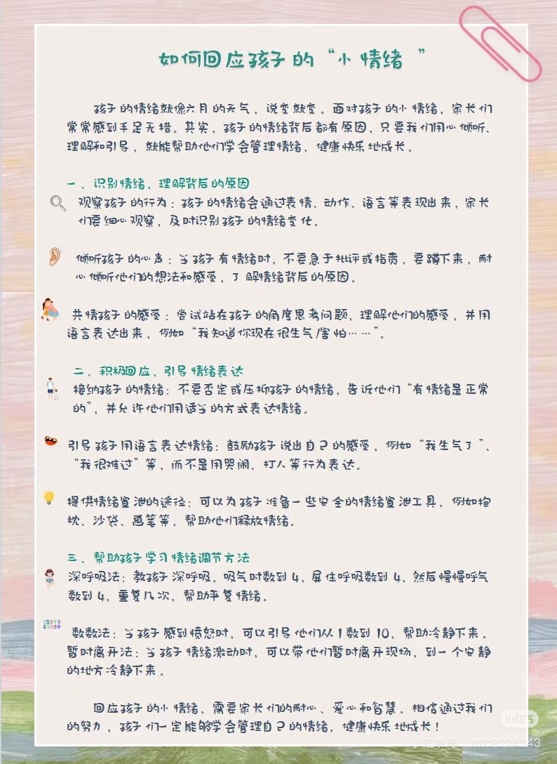
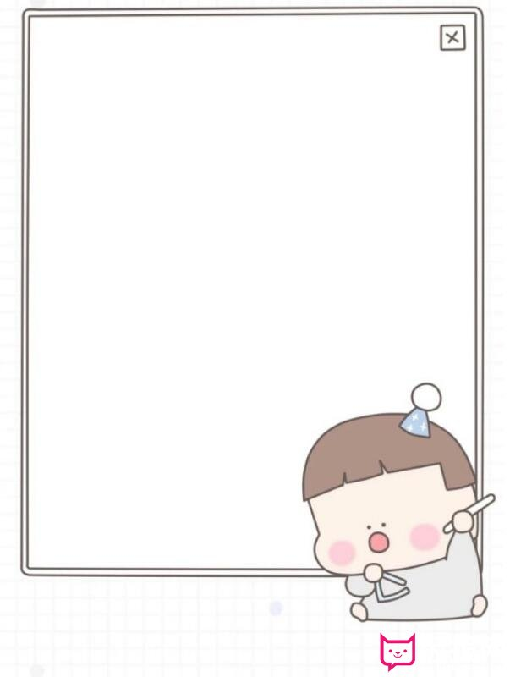
表扬专注阅读的小宝贝：
袁承泽、白境芮、唐轩翊、司婉清、
蒋宇浩、杨谨溪、潘梓昕、马昀辰、
王诗澄、赵丞祐、宋齐光、郭羽焓
高颜可、王瑾芮、白景荣、顾荞祎

